Важнейшие достижения ИЯИ РАН в 2015 году
(приведены: персона для контактов и подразделение – исполнитель)
В направлении: Физика элементарных частиц, физика высоких энергий, теория калибровочных полей и фундаментальных взаимодействий, космология
Открытие осцилляций мюонного нейтрино в тау нейтрино
По данным 2008 – 2012 гг. в международном эксперименте OPERA, с участием учёных ИЯИ РАН, зарегистрировано 5 событий - кандидатов на взаимодействие тау нейтрино. Обнаруженные кандидаты позволяют оценить открытие осцилляций ν_{μ}→ν_{τ} на уровне 5 стандартных отклонений.
N. Agafonova et al. (OPERA Collaboration) “Discovery of tau neutrino appearance in the CNGS neutrino beam with the OPERA experiment”, Phys. Rev. Lett. 115, 121802 (Published 17 September 2015)
Чл.-корр. РАН Ольга Георгиевна Ряжская, Лаборатория электронных методов детектирования нейтрино; ИЯИ РАН в коллаборации OPERA
----------------------------------------------------------------------------
Проведён первый сеанс эксперимента Р348 по поиску лёгкой тёмной материи
В ЦЕРНе проведён первый сеанс эксперимента Р348 по поиску лёгкой тёмной материи на пучке Н4 ускорителя SPS. В основу предложения эксперимента были положены теоретические и экспериментальные работы, выполненные сотрудниками ИЯИ РАН. Разработка и создание детектора были осуществлены в основном силами российских институтов ИЯИ, ИФВЭ и ОИЯИ в сотрудничестве с научными центрами из Германии, Греции, Швейцарии и Чили. Результаты сеанса были рассмотрены на недавнем заседании комитета SPSC ЦЕРН и получили высокую оценку. Р348 является одни из наиболее конкурентоспособных экспериментов по поиску скрытого сектора, обладающий также значительным потенциалом открытия новых частиц, связанных с g-2 аномалией магнитного момента мюона, редкими распадами нейтральных каонов, и другими распадами и реакциями адронов и лептонов.
1. arXiv:1312.3309 [pdf, ps, other] Proposal for an Experiment to Search for Light Dark Matter at the SPS S. Andreas, S.V. Donskov, P. Crivelli, A. Gardikiotis, S.N. Gninenko, N.A. Golubev, F.F. Guber, A.P. Ivashkin, M.M. Kirsanov, N.V. Krasnikov, V.A. Matveev, Yu.V. Mikhailov, Yu.V. Musienko, V.A. Polyakov, A. Ringwald, A. Rubbia, V.D. Samoylenko, Y.K. Semertzidis, K. Zioutas
2. arXiv:1412.1400 Muon g-2 and searches for a new leptophobic sub-GeV dark boson in a missing-energy experiment at CERN S.N. Gninenko, N.V. Krasnikov, V.A. Matveev Phys. Rev. D91 (2015) 095015
3. arXiv:1503.01595 Invisible KL decays as a probe of new physics S.N. Gninenko, N.V. Krasnikov Phys. Rev. D 92 (2015) 034009
4. arXiv:1409.2288 Search for invisible decays of π0, η, η', KS and KL: A probe of new physics and tests using the Bell-Steinberger relation S.N. Gninenko Phys. Rev. D91 (2015) 015004
к.ф.-м.н. Сергей Николаевич Гниненко, Лаборатория моделирования физических процессов; ИЯИ РАН в коллаборации p348 SPS
----------------------------------------------------------------------------
Первое наблюдение очарованного пентакварка
В рамках кварковой модели, созданной более 50-ти лет назад, предполагается существование частиц, в кварковый состав которых к минимальным мезонным и барионным конфигурациям добавлены кварк-антикварковые пары. В 2015 г. LHCb коллаборация, с участием учёных ИЯИ РАН, опубликовала результаты анализа распадов Λ_{b}⁰→J/ψΚ⁻p, в которых в спектре инвариантной массы (J/ψ,p) пар были обнаружены резонансные структуры P_{c}(4380)⁺ и P_{c}(4450)⁺, с уровнем значимости 9 и 12 стандартных отклонений. Их состав может быть объяснен только минимальным набором из пяти кварков $c\overline{c}uud$ , это так называемый очарованный пентакварк. Таким образом предсказанные более 50 лет назад частицы наконец находят своё подтверждение.
By LHCb Collaboration (Roel Aaij et al.). “Observation of J/ψp Resonances Consistent with Pentaquark States in Λ$_b^0$ → J/ψK$^-$p Decays”, Phys.Rev.Lett. 115 (2015) 072001.
Евгений Николаевич Гущин, Группа поддержки работ по программе исследований на Большом адронном коллайдере; ИЯИ РАН в коллаборации LHCb
----------------------------------------------------------------------------
Получено лучшее в мире ограничение на массу адронного аксиона
В различных моделях при решении СР-проблемы в рамках Квантовой хромодинамики возникает голдстоуновский бозон – аксион, который может рождаться в результате снятия возбуждения ядра Kr-83, присутствующего в Солнце. В результате резонансного захвата такого аксиона ядро Kr-83 переходит в возбуждённое состояние. Снятие возбуждения происходит в процессе излучения гамма-кванта с энергией 9.4кэВ. Эксперимент основан на использовании образца криптона (содержащего изотоп Kr-83) в качестве мишени для аксионов, летящих от Солнца, и в тоже время рабочей среды большого пропорционального счётчика. При наличии эффекта на энергетическом спектре фона счётчика должен быть пик в области 9.4 кэВ. Величина этого пика определяется константой связи аксионов с нуклонами, которая пропорциональна массе аксиона.
Завершён первый этап измерений с образцом, обогащённым по изотопу Kr-83 до 58.2%. По данным полученным за время измерений 188.33 сут. получен лучший в мире предел на массу адронного аксиона на уровне 100 эВ (95% у.д.). Приобретён образец криптона, обогащённый по изотопу Kr-83 до 99.9%, с которым предполагается за два года достигнуть чувствительности по массе адронного аксиона на уровне 75 эВ.
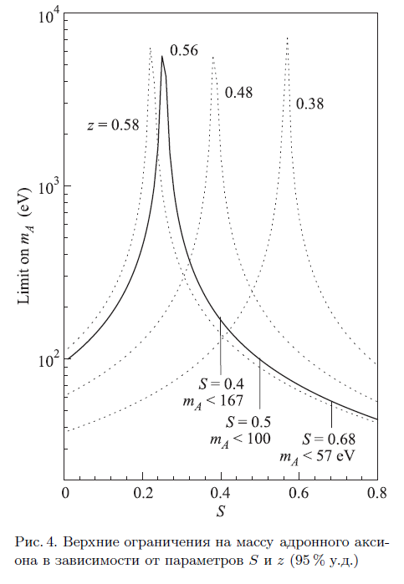
«New Experiment on Search for the Resonance Absorption of Solar Axion Emitted in the M1 Transition of 3Kr-83 Nuclei», Yu. M. Gavrilyuk, A. N. Gangapshev, A. V. Derbin, I. S. Drachnev, V. V. Kazalov, V. V. Kobychev, V. V. Kuz’minov, V. N. Muratova, S. I. Panasenko, S. S. Ratkevich, D. A. Semenov, D. A. Tekueva, E. V. Unzhakov, S. P. Yakimenko, JETP Letters 06/2015; 101(10). DOI:10.1134/S0021364015100069
К.ф.-м.н. Альберт Мусаевич Гангапшев, gangapsh@list.ru, 8(86638)75-206, Лаборатория низкофоновых исследований Баксанской нейтринной обсерватории ИЯИ РАН
----------------------------------------------------------------------------
Измерена вероятность распада B⁰ →µµ
Величины вероятностей распадов B_{s}⁰ →µµ и B⁰ →µµ представляют большой интерес с точки зрения эксперимента, так как являются особенно чувствительными к теориям расширения Стандартной модели (СМ). После обработки полного набора данных, полученных в 2011 и в 2012 гг., коллаборации LHCb и CMS, с участием учёных ИЯИ РАН, выполнили совместный анализ и опубликовали результат по первому в мире наблюдению распада B_{s}⁰ →µµ и по первому в мире экспериментальному измерению вероятности распада B⁰ →µµ со статистической достоверностью 6σ и 3σ соответственно. Полученные результаты являются самыми точными в мире, статистически не противоречат предсказаниям Стандартной модели (СМ) и позволяют ограничить возможные параметры расширения СМ.
By CMS and LHCb Collaborations (Vardan Khachatryan et al.) “Observation of the rare $B^0_s\to\mu^+\mu^-$ decay from the combined analysis of CMS and LHCb data”, Nature 522 (2015) 68-72.

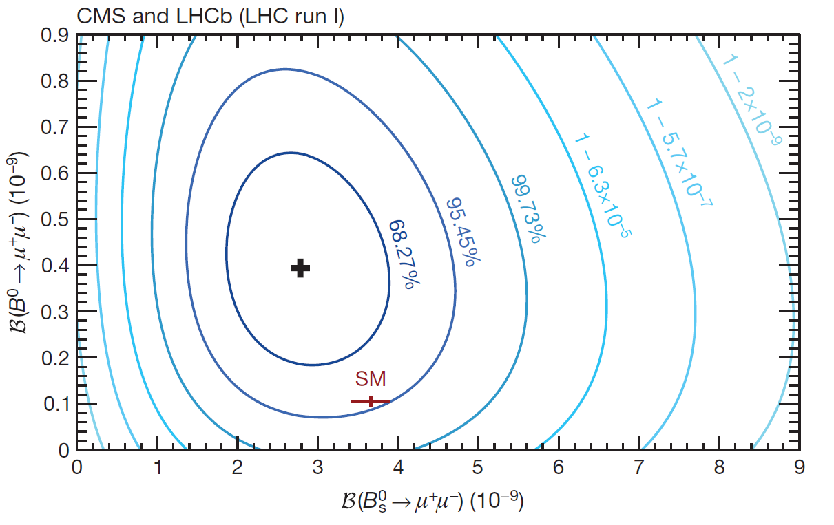
Рисунок 1. Показаны контуры функции правдоподобия величин вероятностей распадов B_{(s)}⁰ →µµ в сравнении с предсказаниями Стандартной модели: черный крест обозначает максимально правдоподобные значения, красный крест (SM) обозначает предсказания СМ и их неопределенность.
Евгений Николаевич Гущин, Группа поддержки работ по программе исследований на Большом адронном коллайдере; ИЯИ РАН в коллаборации LHCb
----------------------------------------------------------------------------
Эксперимент NOvA наблюдает изменения в потоках нейтрино на расстоянии 810 км
В международном эксперименте NOvA (Фермилаб, США) с участием учёных ИЯИ РАН были получили первые результаты, связанные с исследованием эффектов осцилляций в пучках мюонных нейтрино. В отсутствии осцилляций нейтрино экспериментаторы ожидали зарегистрировать в дальнем детекторе 201 мюонное нейтрино. Реально было зарегистрировано только 33 события от взаимодействия этих нейтрино. Это является неоспоримым доказательством, что мюонные нейтрино исчезли из пучка из-за осцилляционных переходов в тау и электронные нейтрино. Аналогично, если бы мюонные нейтрино не осциллировали в электронные нейтрино, то в дальнем детекторе ожидалось бы зарегистрировать только одно взаимодействие электронного нейтрино. На самом деле было зарегистрировано шесть таких событий, что подтверждает превращение части мюонных нейтрино в электронные нейтрино. Наличие в Фермилабе самого интенсивного в мире пучка нейтрино, а также то, что только этот эксперимент способен, при некоторых условиях, измерить иерархию масс нейтрино, предоставляет эксперименту NOvA конкурентные преимущества.
д.ф.-м.н. Анатолий Викторович Буткевич, Лаборатория нейтринной астрофизики; ИЯИ РАН в коллаборации NovA
----------------------------------------------------------------------------
Измерен угол смешивания u и b кварков
В коллаборации LHCb с участием учёных ИЯИ РАН закончен анализ данных 2011-2012 гг. по измерению отношения вероятностей эксклюзивных распадов Λ_{b}⁰→pµ⁻ν и Λ_{b}⁰→ Λ_{c}⁺µ⁻ν, что позволило измерить отношение углов смешивания u, b и c, b кварков: |Vub|/|Vcb|. Эти моды распадов не были доступны на В-фабриках, в то время как на Больном адронном коллайдере предоставляется возможность использовать большое количество сигнальных событий, до 20% от производимых b-адронов. Кроме этого, измерение относительной вероятности распадов позволяет избежать многих экспериментальных неопределенностей. Используя мировое среднее для величины |Vcb|, было получено прецизионное значение для угла |Vub|=(3.27±0.15±0.16±0.06)×10⁻³, где первая неопределенность связана с экспериментальной ошибкой, вторая - с теоретической неточностью, а третья – с ошибкой нормализации к углу |Vcb|. Полученное значение |Vub| хорошо согласуется с условиям унитарности матрицы смешивания. Полученный результат является наиболее точным единичным измерением в мире и даёт важный вклад в глобальный список значений параметров матрицы смешивания кварков.
By LHCb Collaboration (Roel Aaij et al.) “Determination of the quark coupling strength $|V_{ub}|$ using baryonic decays”, Nature Phys. 11 (2015) 743-747.
Евгений Николаевич Гущин, Группа поддержки работ по программе исследований на Большом адронном коллайдере; ИЯИ РАН в коллаборации LHCb
----------------------------------------------------------------------------
Измерен период двухнейтринного бета распада Ge-76 и найдена граница распада на возбуждённые уровни
На основе экспериментальных данных, полученных в первой фазе эксперимента GERDA, с участием учёных ИЯИ РАН, получен с высокой точностью период полураспада двухнейтринного бета распада Ge-76: (1.926 ± 0.095)*10²¹ лет.
Выполнен поиск двухнейтринного двойного бета распада изотопа Ge-76 на три возбуждённых уровня. Использовались данные по 14-и германиевым детекторам, обогащённым по изотопу Ge-76, погруженным в жидкий азот. Анализ был основан на поиске совпадений сигналов двух детекторов, в одном из которых регистрировался гамма квант от распада возбужденного состояния ядра Se -76 и двух электронов от двойного бета распада в другом. Из отсутствия сигнала получен верхний предел для искомого распада: 3.7*10²³ лет. Полученный предел превосходит более чем в 100 раз значения, полученные в предыдущих аналогичных экспериментах.
GERDA collaboration “2νββ decay of ⁷⁶Ge into excited states with GERDA. Phase I” J. Phys. G: Nucl. Part. Phys. 42 (2015) 115201
К.ф.-м.н. Игорь Романович Барабанов, тел 8-963-608-10-29 barabanovi@mail.ru , Лаборатория гамма-астрономии и реакторных нейтрино; ИЯИ РАН в коллаборации GERDA
----------------------------------------------------------------------------
В направлении: Нейтринная астрофизика, нейтринная, гамма и гравитационно-волновая астрономия, физика космических лучей, физика и техника нейтринных телескопов в низкофоновых подземных и подводных лабораториях
Запуск на оз.Байкал кластера глубоководного нейтринного телескопа НТ1000
Монтаж и запуск на оз.Байкал в режиме постоянного набора данных
кластера из восьми гирлянд оптических модулей (по 24 ОМ на каждой), представляющего собой базовый структурный элемент создаваемого глубоководного нейтринного телескопа НТ1000 (Baikal-GVD) кубокилометрового масштаба. При работе в автономном режиме эффективный объём кластера составляет 0.04 км³ для событий от нейтрино с энергией порядка 100 ТэВ, что позволяет рассматривать его как одного из трёх крупнейших в мире действующих нейтринных телескопов в области высоких и сверхвысоких энергий и позволяет начать на нём поиск событий от астрофизических нейтрино, зарегистрированных впервые в эксперименте на детекторе IceCube.
Чл.-корр. РАН Григорий Владимирович Домогацкий, Лаборатория нейтринной астрофизики высоких энергий; ИЯИ РАН в коллаборации BAIKAL
----------------------------------------------------------------------------
В направлении: Физика атомного ядра, релятивистская ядерная физика
Мультифрагментация ядер углерода под действием фотонов
В рамках коллаборации GRAAL с участием учёных ИЯИ РАН исследованы реакции мультифрагментации ядер углерода под действием фотонов с энергией 700 – 1500 МэВ. Впервые получены данные о вероятности вылета нуклонов различной множественности вплоть до полного развала ядра углерода на отдельные нуклоны (см.рис.1). Изучены энергетические и угловые распределения образующихся фрагментов. Показано, что экспериментальные данные хорошо согласуются с расчётами в рамках каскадно-испарительной модели RELDIS.

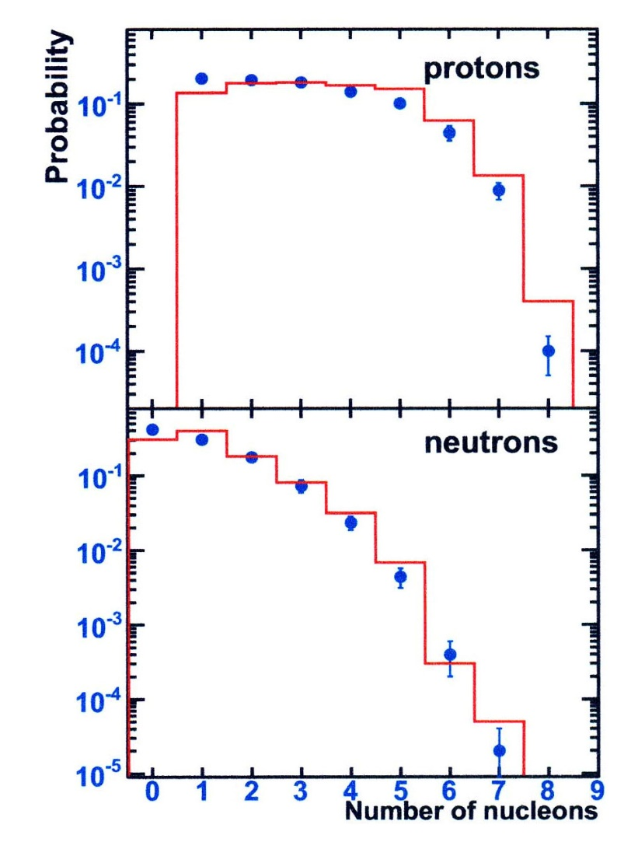

Рис.1.

Вероятность распада ядра
углерода под действием фотонов
с энергией 700 – 1500 МэВ
на протоны и нейтроны
с разной множественностью.
Точки – эксперимент,
гистограмма – расчет по каскадно-
испарительной модели RELDIS.

V.Nedorezov e.a. (GRAAL collaboration) , Disintegration of 12 C nuclei by 700–1500 MeV photons , Nucl.Phys. A940 (2015) 264-278.

Д.ф.-м.н. Владимир Георгиевич Недорезов, Лаборатория фотоядерных реакций; ИЯИ РАН в коллаборации GRAAL
----------------------------------------------------------------------------
В направлении: Физика конденсированных сред, материаловедение, в том числе радиационное материаловедение, нейтронная физика, физика и техника источников нейтронов
Запуск источника нейтронов ИН-ЛУЭ
Запущен источник нейтронов на основе электронного пучка линейного ускорителя ЛУЭ-8-5, вольфрам-бериллиевой фотонейтронной мишени и замедлителя-формирователя спектра нейтронов. Оригинальная конструкция источника позволяет проводить как облучение образцов во внутренней камере источника, так и работу с выведенными пучками нейтронов (быстрых - 0.5–5 МэВ, тепловых, или промежуточных). Изменение спектра нейтронов достигается изменением конфигурации бериллиевой мишени и в некоторых случаях применением специальных фильтров. В настоящее время начаты работы по нейтроно-активационному анализу при плотности потока ~10⁷см⁻²с⁻¹, что позволяет, например, определять содержание золота в образце с содержанием ~ 1 г/т. Планируемая модернизация источника и работа при максимальной мощности электронного пучка позволит в 10-15 раз увеличить плотность потока нейтронов, и соответственно уменьшить минимально-определяемое содержание элементов в образцах.

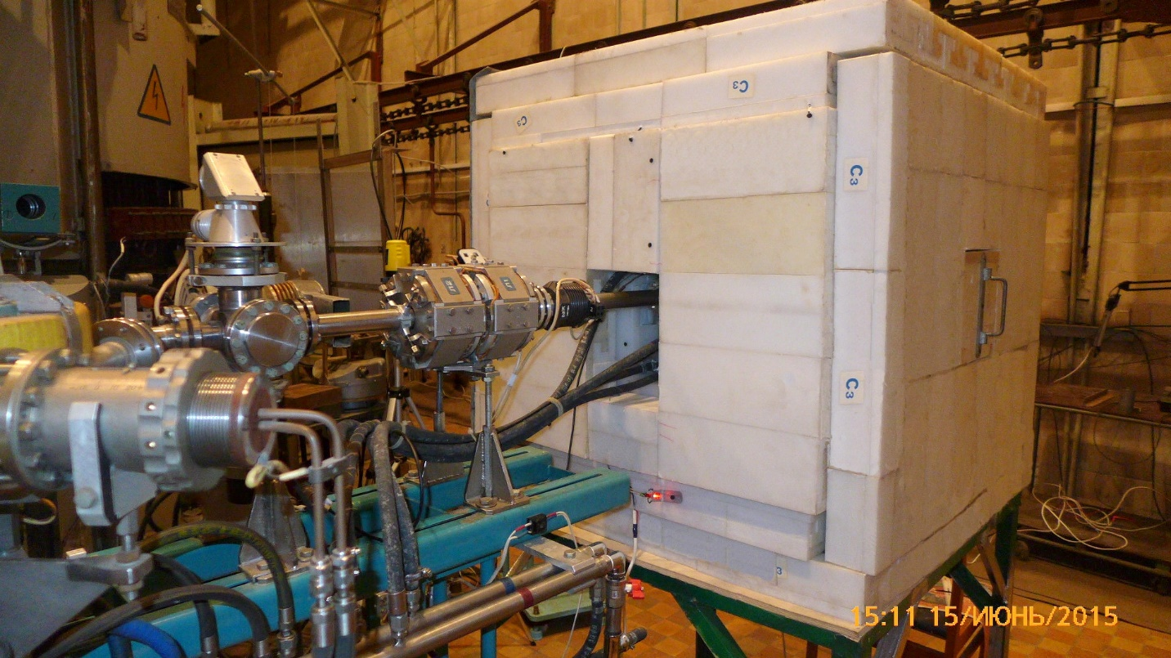

К.ф.-м.н. Геннадий Васильевич Солодухов solod@inr.ru (ЛФЯР) и к.ф.-м.н. Евгений Сергеевич Конобеевский konobeev@inr.ru (ЛАЯ), Лаборатория фотоядерных реакций и Лаборатория атомного ядра. Отв. Исполнители А.М.Громов, В.Н. Пономарев ЛФЯР, А.В.Андреев, С.В.Зуев, Ю.М.Бурмистров, М.В.Мордовской ЛАЯ, Н.М.Соболевский, Л.Н.Латышева ЛНИ
----------------------------------------------------------------------------
В направлении: Физика и техника ускорителей; физика пучков заряженных частиц
Обеспечение работы и модернизация систем сильноточного линейного ускорителя ИЯИ РАН
На сильноточном линейном ускорителе ИЯИ РАН проведено пять сеансов, направленных на разработку технологии получения радиоизотопов и наработку радиоизотопов, на исследования и модернизацию ускорительного комплекса. Общая продолжительность сеансов в 2015 году составила более 1600 часов. Наработка ускорителя по программе получения радиоизотопов составила свыше 80000 мкА·часов при среднем токе пучка до 120 мкА и энергии 143 МэВ. Впервые за весь период эксплуатации ускорителя была достигнута интегральная наработка за 12-часовую смену свыше 1400 мкА·часов. Осуществлена проводка пучка с энергией 209 МэВ интенсивностью до 1 мкА по модернизированным каналам на нейтронный источник ИН-06 и спектрометр по времени замедления нейтронов в свинце СВЗ-100. Исследована возможность работы в сильноточном режиме на установку РАДЕКС.
Основные усилия по модернизации ускорительного комплекса были направлены на совершенствование каналов транспортировки пучка до ИН-06 и СВЗ-100, а также на перевод мощных модуляторов системы питания начальной части ускорителя на генераторные триоды ГИ-71А вместо модуляторных триодов ГМИ-44А, снятых с производства. При модернизации каналов все электромагнитные элементы установлены на одном уровне, а направление пучков на мишени по вертикали осуществляется исключительно корректирующими электромагнитами. Проведена модернизация вакуумной системы, системы питания электромагнитов, системы диагностики пучка, системы управления, системы измерения потерь, системы доступа. При переводе мощных модуляторов на генераторные лампы проведена модернизация как модуляторов, так и подмодуляторов на двух каналах усиления. Достигнута номинальная ВЧ мощность в ускоряющих резонаторах. Проведены успешные испытания модернизированного оборудования в двух сеансах работы ускорителя.
Д.ф.-м.н. Александр Владимирович Фещенко, feschenk@inr.ru, (495)851-09-70, Отдел ускорительного комплекса ИЯИ РАН
----------------------------------------------------------------------------
В направлении: Междисциплинарные исследования, прикладная ядерная физика, радиоизотопные исследования, ядерная медицина, проблемы экологической безопасности, информационные технологии в экспериментальной и теоретической физике
ИННОВАЦИИ
Разработка технологии протонной терапии
Предложен новый метод конформного формирования дозового поля протонной терапии, который позволяет уменьшить лучевые повреждения здоровых тканей при проведении протонной терапии опухолей. Данная технология применима для т.н. пассивного рассеяния при формировании дозового распределения для протонов и ионов. Для разработки и проверки данного метода была использована авторская программа Монте–Карло SRNA. На рисунке показан пример рассчитанного дозового распределения для облучения мишени, обозначенной чёрным кругом. Как видно из рисунка, отсутствует обычное для такого вида протонной терапии заметное облучение тканей за пределами мишени. При этом обеспечено облучение самой мишени однородной дозой заданной величины.
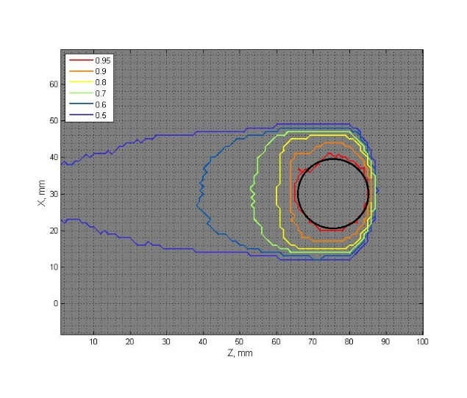
В ближайшем сеансе работы ускорителя протонов ИЯИ РАН на медицинский комплекс предполагается экспериментальная проверка нового метода.
Д.ф.-м.н. Сергей Всеволодович Акулиничев, akulinic@inr.ru , +7-495-851-01-80, Лаборатория медицинской физики
----------------------------------------------------------------------------
Разработка технологии производства нового источника для брахитерапии на основе иттербия
Получены активированные образцы новых иттербиевых источников для брахитерапии и совместно с ПИЯФ КИ проведены доклинические испытания источников с использованием культур раковых клеток. Исследования показали высокую радиобиологическую эффективность иттербиевых источников: наблюдалось отложенное по времени разрушение раковых клеток даже для сверхмалых доз от иттербиевых источников. На рисунке показан пример микроскопирования клеток HeLa через 96 часов после облучения. Видны

морфологические признаки апоптоза: фрагментация ядра при сохранении клеточной мембраны) в результате воздействия малых доз излучения Yb¹⁶⁹ .
Д.ф.-м.н. Сергей Всеволодович Акулиничев, akulinic@inr.ru , +7-495-851-01-80, Лаборатория медицинской физики
----------------------------------------------------------------------------
Внедрение новой технологии получения стронция-82
Успешно завершены работы по внедрению в центре ARRONAX (Нант, Франция) разработанной ИЯИ РАН технологии получения стронция-82 с использованием сорбции из облученного металлического рубидия. В рамках проведенных испытаний мишени из металлического рубидия были облучены высокоинтенсивным током протонов с энергией 70 МэВ, проведена переработка мишеней в горячей камере и получены препараты ⁸²Sr большой активности. Данный метод, запатентованной в России, Европе, Канаде и США и внедренный еще ранее в ГНЦ РФ-ФЭИ, предполагается использовать и в других странах для массового производства этого важнейшего медицинского радионуклида, используемого при проведении позитронно-эмиссионной томографии.
Д.х.н. Борис Леонидович Жуйков, Лаборатория радиоизотопного комплекса
----------------------------------------------------------------------------
Разработка и внедрение медицинского генератора стронций/рубидий-82 для использования в ПЭТ в России и Европе
Совместно с французским центром ARRONAX и фирмой LEMER PAX разработаны различные модели генератора и внедрена методика его изготовления с целью проведения в дальнейшем медицинских испытаний с использованием позитронно-эмиссионной томографией во Франции, России и других странах для диагностики кардиологических, а также некоторых онкологических заболеваний. Стронций-82, полученный на ускорителе С70 по технологии ИЯИ РАН, был заряжен в «горячей камере» центра ARRONAX в генераторы российского и французского образцов (рис. 1 и 2) и исследованы характеристики генератора, которые значительно лучше американского аналога.

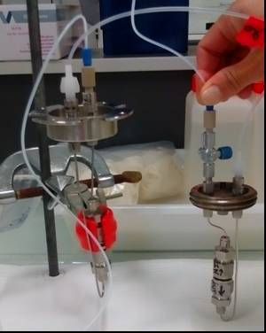
Рисунок 1. Колонки для медицинских генераторов рубидия-82 российского (слева) и французского (справа) образцов.
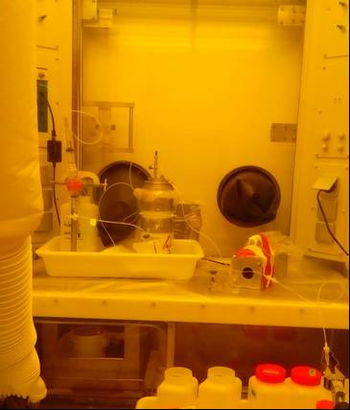
Рисунок 2. Зарядка генератора в вольфрамовом контейнере в горячей камере центра ARRONAX.
Д.х.н. Борис Леонидович Жуйков, Лаборатория радиоизотопного комплекса
----------------------------------------------------------------------------
Получение α-активных радионуклидов для терапии онкологических заболеваний
Совместно с МГУ им. М.В. Ломоносова разработана методика одновременного выделения медицинских терапевтических α-активных радионуклидов ²²⁵Ac, ²²³Ra и ²³⁰Pa из мишени металлического тория, облученного протонами средних энергий. Методика включает жидкостную экстракцию, ионообменную и экстракционную хроматографию. Были получены образцы ²²⁵Ac, ²²³Ra и ²³⁰Pa из мишени, облученной на ускорителе ИЯИ РАН. Разработана методика мечения гидроксиапатита – перспективного биосовместимого носителя, радионуклидами ²²³Ra, определены кинетические характеристики и оптимальные условия проведения сорбции на различных текстурных формах.
Д.х.н. Борис Леонидович Жуйков, Лаборатория радиоизотопного комплекса
----------------------------------------------------------------------------
Создание опытных образцов оборудования диагностики пучка для LEBT ЛУ-20 и HILAC, NICA
Завершено выполнение НИР по договору с ОИЯИ по теме «Создание опытных образцов оборудования диагностики пучка для LEBT ЛУ-20 и HILAC комплекса NICA ОИЯИ». В соответствии с Договором изготовлены компоненты, произведены сборка, юстировка, вакуумные испытания и доставка диагностических узлов заказчику.
Д.ф.-м.н. Александр Владимирович Фещенко, feschenk@inr.ru, (495)851-09-70, Отдел ускорительного комплекса
----------------------------------------------------------------------------
Разработка и изготовление опытных образцов блоков питания импульсного генератора плазмы и масс-спектрометра атомарного пучка для источника поляризованных ионов H и D Разработка технического проекта модернизации источника ионов водорода в каскаде ускорителей ЛУ-30 и У-1.5
Выполнены работы по созданию источника поляризованных ионов для ускорительного комплекса Лаборатории Физики Высоких Энергий ОИЯИ в соответствии с договором «Разработка и изготовление опытных образцов блоков питания импульсного генератора плазмы и масс-спектрометра атомарного пучка для источника поляризованных ионов водорода и дейтерия». При участии сотрудников ОУК осуществлен запуск источника и ведутся его стендовые испытания в ОИЯИ.
К.ф.-м.н. Александр Степанович Белов, belov@inr.ru, (495)851-09-62, Отдел ускорительного комплекса
----------------------------------------------------------------------------
Разработка технического проекта модернизации источника ионов водорода в каскаде ускорителей ЛУ-30 и У-1.5
Завершено выполнение НИР по договору с ФБГУ ГНЦ ИФВЭ по теме «Разработка технического проекта модернизации источника ионов водорода в каскаде ускорителей ЛУ-30 и У-1.5».
Д.ф.-м.н. Александр Владимирович Фещенко, feschenk@inr.ru, (495)851-09-70, отв. исп. Виктор Сергеевич Клёнов, klenov@inr.ru, Отдел ускорительного комплекса
----------------------------------------------------------------------------
Разработка, изготовление, лабораторные испытания, поставка и наладка измерителя продольного распределения заряда в сгустках для канала транспортировки из ускорителя Linac-4 в бустер
Продолжено выполнение НИР по договору с ЦЕРН, Швейцария по теме «Разработка, изготовление, лабораторные испытания, поставка и наладка измерителя продольного распределения заряда в сгустках для канала транспортировки из ускорителя Linac-4 в бустер». Изготовленное оборудование измерителя поставлено в ЦЕРН, проведена его сборка, лабораторные испытания и подготовка к установке на ускорителе.
Д.ф.-м.н. Александр Владимирович Фещенко, feschenk@inr.ru, (495)851-09-70, отв. исп. к.ф.-м.н. Сергей Александрович Гаврилов, s.gavrilov@gmail.com, Отдел ускорительного комплекса
----------------------------------------------------------------------------
Разработка, изготовление, испытания, поставка и наладка Измерителя формы сгустков (BSM) с тремя сменяемыми ВЧ дефлекторами и тремя сменяемыми электронными ВЧ трактами для линейных ускорителей GSI и проекта FAIR (линейный ускоритель протонов, ускоритель UNILAC и линейный ускоритель непрерывного действия)
Продолжено выполнение НИР по контракту с лабораторией GSI, Германия по теме «Разработка, изготовление, испытания, поставка и наладка Измерителя формы сгустков (BSM) с тремя сменяемыми ВЧ дефлекторами и тремя сменяемыми электронными ВЧ трактами для линейных ускорителей GSI и проекта FAIR (линейный ускоритель протонов, ускоритель UNILAC и линейный ускоритель непрерывного действия)». Завершено изготовление оборудования и ведутся лабораторные испытания.
Д.ф.-м.н. Александр Владимирович Фещенко, feschenk@inr.ru, (495)851-09-70, отв. исп. к.ф.-м.н. Сергей Александрович Гаврилов, s.gavrilov@gmail.com, Отдел ускорительного комплекса
----------------------------------------------------------------------------
Исследование, разработка и запуск электродинамических систем стенда фотоинжектора для исследования формирования сгустков электронов сверхвысокой яркости
Продолжено выполнение НИР по договору с DESY по теме «Исследование, разработка и запуск электродинамических систем стенда фотоинжектора для исследования формирования сгустков электронов сверхвысокой яркости». Завершена разработка технического предложения усовершенствованного резонатора. Предложенный резонатор по всем параметрам существенно превосходит существующие аналоги.
Д.ф.-м.н. Валентин Витальевич Парамонов, paramono@inr.ru, (495)851-09-66, Отдел ускорительного комплекса
----------------------------------------------------------------------------
Разработка узлов источника ионов водорода Н-минус для каскада ускорителей ЛУ-30 и У-1.5
Начато выполнение НИР по договору с ИФВЭ с «Разработка узлов источника ионов водорода Н-минус для каскада ускорителей ЛУ-30 и У-1.5». Выполнены два этапа договора.
Д.ф.-м.н. Александр Владимирович Фещенко, feschenk@inr.ru, (495)851-09-70, отв. исп. Виктор Сергеевич Клёнов, klenov@inr.ru, Отдел ускорительного комплекса
----------------------------------------------------------------------------
Разработка, изготовление, поставка и наладка Измерителя Формы Сгустков для Комплекса пучков редких изотопов (FRIB) MSU
Начато выполнение НИР по контракту с комплексом FRIB Мичиганского университета, США по теме «Разработка, изготовление, поставка и наладка Измерителя Формы Сгустков для Комплекса пучков редких изотопов (FRIB) MSU». Завершена разработка эскизного проекта.
Д.ф.-м.н. Александр Владимирович Фещенко, feschenk@inr.ru, (495)851-09-70, отв. исп. к.ф.-м.н. Сергей Александрович Гаврилов, s.gavrilov@gmail.com, Отдел ускорительного комплекса
==========================================================

